**Matematyka**

26.05.

Temat: **Skala na mapach i planach.**

1. Obejrzyjcie filmik:

<https://www.youtube.com/watch?v=Z4i1zxav0qU>

<https://www.youtube.com/watch?v=CC24ysChDmY> Zadanie z filmu wykonajcie w zeszycie.

2. Wykonaj zadania z podręcznika: zad. 1 s. 184, poziomy A, B, C, zawsze przykłady a i b.

3. Wykonaj ćwiczenia pod adresem:

<http://www.math.edu.pl/testy,sp,skala-plan>

27.05.

Temat: **Plan, mapa i skala – rozwiązywanie zadań.**

1. Wykonajcie zadanie zad. 7 s. 185 (podręcznik).

Do rozwiązania zadania wykorzystajcie mapę Gór Stołowych zamieszczoną na stronie 183.

28.05.

Temat: **Powtórzenie wiadomości.**

1. Rozwiążcie zadania z podręcznika: zad. 1, 2, 3 s. 187

Zad. 8, 9, 11 s. 188 oraz zad. 2 s. 158 i 5 s. 159. Po rozwiązaniu każdego zadania sprawdzajcie odpowiedzi, jeśli wykonacie je źle – wróćcie do odpowiadających im tematów w zeszycie, w podręczniku oraz do filmików na grupie. Jeśli poradzicie sobie z zadaniami – będziecie przygotowani do jutrzejszej klasówki.

**UWAGA!!! JUTRO WSZYSCY OBOWIĄZKOWA STAWIAJĄ SIĘ NA GRUPIE O GODZ. 9:50. BĘDZIEMY PISALI KLASÓWKĘ.**

29.05.

Temat: **Klasówka.**

**Religia**

**Poniedziałek 25.05.2020r.**

Temat: Męczeństwo św. Szczepana przykładem mężnego dawania świadectwa.

Przeczytaj tekst w podręczniku.

Wykonaj zadanie 2 i 4. (zadanie 2 do sprawdzenia.

**Pomódl się słowami pieśni ,,Mój Mistrzu”(tekst w podręczniku).**

**Czwartek 28.05.2020r.**

Temat: Staję w obronie krzywdzonych, jak św. Stanisław.

**Pracując z podręcznikiem wykonaj zadania w zeszycie ćwiczeń.(zadanie 4 do sprawdzenia)**

**Historia**

**Temat: Pieśń Legionów Polskich we Włoszech – Mazurek Dąbrowskiego.**

**27.05.2020 r.**

1. Obejrzyj film:

Reportaż: “Mazurek Dąbrowskiego” - od piosenki żołnierskiej do hymnu narodowego -<https://www.youtube.com/watch?v=o9KavXCl-R0>

1. Zapoznaj się z broszurą „Hymn Polski” - <https://www.straz.krakow.pl/!uploads/download/hymn_polski_broszura.pdf>
2. Przeczytaj temat z podręcznika (str. 205-206).
3. Porównaj oryginalne słowa „Pieśni Legionów Polskich we Włoszech” ze współczesnym tekstem „Mazurka Dąbrowskiego”. Wypisz jak najwięcej różnic między obydwiema wersjami hymnu. Sprawdź, która z nich jest dłuższa. Pracę zapisz w zeszycie i **prześlij na skrzynkę klasową.**
4. Wykonaj zadanie 5 w zeszycie ćw. str. 104
5. Możesz utrwalić swoją wiedzę z dzisiejszego tematu wchodząc w link do gry:

<https://quizizz.com/join/quiz/5e7ef3afd05b8b001b602429/start?from=soloLinkShare&referrer=57b16bd01dd1c2bc7506ef06>

<https://learningapps.org/watch?v=psukqsa3a20>

<https://learningapps.org/view7673345>

**Temat: Księstwo Warszawskie.**

**29.05.2020 r.**

1. Obejrzyj film:

<https://www.youtube.com/watch?v=cZYMb_whtlo> – *Księstwo Warszawskie*

1. Przeczytaj temat z podręcznika (str. 207-208).
2. Przepisz do zeszytu notatkę:

1. Powstanie Księstwa Warszawskiego.

a. w 1806 r. wojska pruskie zostały pobite pod Jeną przez armię francuską

b. na wezwanie Jana Henryka Dąbrowskiego w Wielkopolsce wybucha powstanie

c. w 1807 r. Napoleon zawarł z Rosją pokój w Tylży

d. na jego mocy z ziem drugiego i trzeciego zaboru pruskiego utworzono Księstwo Warszawskie

2. Ustrój Księstwa Warszawskiego.

a. w 1807 r. Napoleon nadał Księstwu Warszawskiemu konstytucję

b. w 1808 r. w Księstwie Warszawskim wprowadzono Kodeks Napoleona

c. dziedzicznym władcą został Fryderyk August z dynastii Wettinów

d. Konstytucja ustanawiała zasadę trójpodziału władzy

– władzę wykonawczą sprawował książę i Rada Ministrów

– władzę ustawodawczą wykonywał dwuizbowy parlament (senat i sejm)

– władzę sądowniczą pełniły niezależne sądy

e. wszyscy obywatele byli równi wobec prawa

d. mieszczanie mogli sprawować urzędy i kupować ziemię

3. Księstwo Warszawskie posiadało własną armię.

a. dowódcą wojska  został książę Józef Poniatowski

b. wydzielony oddział walczył u boku Napoleona w Hiszpanii

-  w 1808 r. m.in. oddział szwoleżerów uczestniczył w bitwie pod Somosierrą w Hiszpanii

1. Wykonaj zadania 1 i 5 w zeszycie ćw. str. 105-106
2. Możesz utrwalić swoją wiedzę z dzisiejszego tematu wchodząc w linki do gier:

<https://quizizz.com/join/quiz/5822e6a6a923941a7976751a/start?from=soloLinkShare&referrer=57b16bd01dd1c2bc7506ef06>

[**https://learningapps.org/watch?v=p52m3sw5n01**](https://learningapps.org/watch?v=p52m3sw5n01)

**Informatyka**

***Termin realizacji zadań na dzień 26 maja 2020r.***

***Temat : Budowanie skryptów sprawdzających więcej niż jeden warunek.***

Bardzo proszę zalogować się do portalu Code Org oraz proszę o sprawdzenie wszystkich zadań z Kursu 2. Jeśli trzeba proszę nanieść odpowiednie poprawki.

Bardzo proszę o wykonanie wszystkich zaległych lekcji ponieważ postępy, które pokonali niektórzy z Was są znikome.

Powodzenia.

***Dla przypomnienia poniżej podaję dane do logowania. Hasło KSFRNR***

Ania S – other provide

Arek B – mind whether

Dominika Ś – sound such

Ewelina K – gone line

Karolina S – though jumped

Natalia N – metal started

Ola O – level melody

Oliwia P – everyone fall

Oskar O – find birthday

Paweł S – hair have

Szymon K – door again

Wiktor T – away ears

**Technika**

***Termin realizacji zadań na dzień 26 maja 2020r.***

***Temat: Domowe urządzenia elektryczne.***

Proszę zapoznać się jeszcze raz z tematem nr 5 na stronie 28 oraz wykonać w zeszycie następujące zadania:

Ćwiczenie 1 ze strony 28

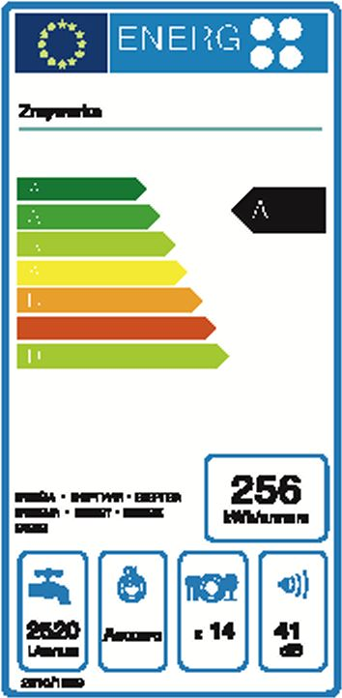Wykonaj również następujące zadania:

**1.** Wybierz właściwą odpowiedź. Na ilustracji przedstawiono

A. tabliczkę znamionową.

B. kartę gwarancyjną.

C. etykietę energetyczną.

D. instrukcję obsługi.

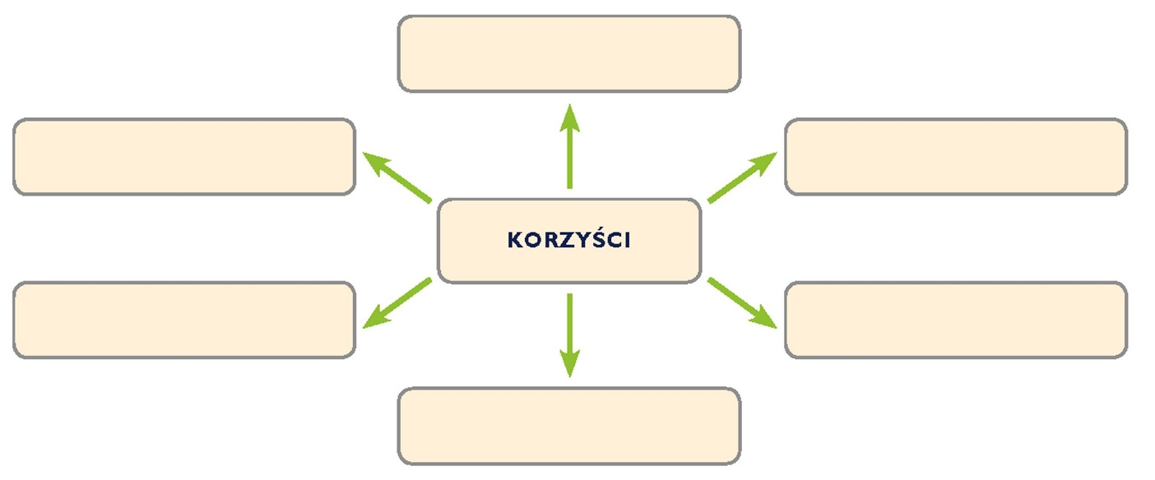**2.** Uzupełnij schemat - wpisz w puste pola korzyści płynące z wynalezienia pralki automatycznej i pralkosuszarki.

3. Połącz symbole z nazwami.

Następnie proszę o wykonanie zdjęcia wykonanych zadań oraz wysłanie na klasową skrzynkę pocztową.

Powodzenia

**Biologia**

25.05.2020r.

Temat: **Przegląd i znaczenie ptaków.**

***Zwróć uwagę na:***

1. *- zróżnicowanie budowy zewnętrznej ptaków,*
2. *- znaczenie ptaków w przyrodzie i dla człowieka,*
3. *- sposoby ochrony ptaków.*

**DRODZY UCZNIOWIE!**

Zapoznajcie się z tematem z podręcznika str.125-130.

Zachęcam do obejrzenie e-lekcji ( Kujawsk-Pomorska e-Szkła) - <https://www.youtube.com/watch?v=6-bVGVxHdc0>

W poniedziałek udostępnię na grupie (messenger) prezentację przygotowaną przez waszą koleżankę.

Na podstawie uzyskanych informacji wykonajcie zadania w zeszycie ćwiczeń: 1-9 str.102-105

Napiszcie w zeszycie notatkę, w której uwzględnicie znaczenie ptaków w przyrodzie i dla człowieka.

Materiały z lekcji proszę przesłać do sprawdzenia.

Miłej i owocnej pracy!

**Język angielski**

**Poniedziałek**

## Topic: **Mother’s Day – słownictwo, praca z piosenką**

*Sposoby i źródła realizacji tematu lekcji:*

**ZADANIE 1**

Zagraj w gry, aby utrwalić słownictwo:

<https://wordwall.net/pl/resource/2364475> - dopasuj wyrazy do obrazków

<https://wordwall.net/pl/resource/2013425> - krzyżówka

**ZADANIE 2**

Włącz piosenkę i uzupełnij luki w karcie pracy ( zapisz odpowiedzi w zeszycie ). Spójrz na drugą stronę, aby sprawdzić swoje odpowiedzi.

<https://www.youtube.com/watch?v=0XBT9GjoSBs> - piosenka

<https://en.islcollective.com/english-esl-worksheets/grammar/second-conditional-2/listening-activity-your-mother-song/79332> - karta pracy z lukami

**ZADANIE 3**

Złóż życzenia po angielsku. Możesz skorzystać z poniższej strony internetowej:

<https://en.islcollective.com/english-esl-worksheets/vocabulary/mothers-day/mothers-day-card/69223>

**Czwartek, piątek**

## Topic: **My bike is bigger than… - stopniowanie przymiotników.**

*Sposoby i źródła realizacji tematu lekcji:*

Kochani, wspomniałam Wam jeszcze w szkole o terminie zajęć z przymiotników. Umówiliśmy się, że późną wiosną powtórzymy stopniowanie przymiotników. Podczas dwóch zajęć będziemy zajmować się wprowadzeniem tego tematu. Zdjęcia prześlę Wam przez Messenger. Czekam również na zdjęcia z Waszymi odpowiedziami. Do dzieła.

***ZADANIE 1***

Na początek zapraszam do obejrzenia krótkiej prezentacji, podczas której poznasz podstawowe zasady tworzenia stopnia wyższego i najwyższego do przymiotników krótkich i długich.

<https://youtu.be/v9fw-ldZElo>

* **Sprawdź się!** Spójrz na poniżej zamieszczoną chmurę wyrazów, wyszukaj w niej 15 przymiotników. Następnie utwórz do nich stopień wyższy.



***Zapisz te przymiotniki w zeszycie.***

* **Teraz utwórz do powyższych przymiotników stopień najwyższy.**

Gotowe! Więc zapraszam na quizlet w celu sprawdzenia swoich odpowiedzi oraz przećwiczenia poprawnej wymowy przymiotników. Przeanalizuj wszystkie ćwiczenia po lewej stronie.

<https://quizlet.com/pl/500757381/angielski-unit-5-achieve-flash-cards/>

***ZADANIE 2***

Obejrzyj interaktywny quiz, dzięki któremu dowiesz się, jak dokonywać porównania rzeczy oraz osób.

<https://www.youtube.com/watch?v=E71eT-xDch8&feature=share>

Już wiesz, aby porównać 1 przedmiot do drugiego należy użyć stopnia wyższego przymiotnika oraz słowo ‘than’ po przymiotniku.

**Przykład:** Tom is **taller** than Mike.

**Teraz czas na podjęcie wyzwania!**

* **Spójrz na następujące ilustracje:**

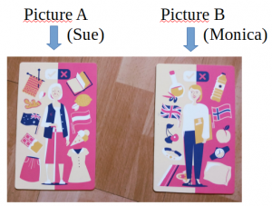

* **Dokonaj porównania obu ilustracji używając następujących przymiotników:**

***old/ tasty / modern / beautiful / good / clever / helpful / nice/***

Przykład: Sue is old**er** **than** Monica.

**ZADANIE 3**

Teraz zapraszam do obejrzenia kolejnego interaktywnego quizu, z którego dowiesz się jak wyróżniać 1 rzecz lub osobę od pozostałych.

[**https://youtu.be/XR8t56lpBG0**](https://youtu.be/XR8t56lpBG0)

* **Spójrz na poniższe obrazki:**

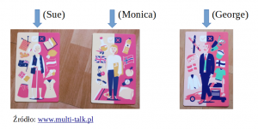

**Utwórz stopień najwyższy w oparciu o powyższe ilustracje używając poszczególnych przymiotników:**

**sporty/rich / smart / modern / fast / cheap / expensive /new**

**Przykład:**George is older than Monica but Sue is the oldest.

**Język polski**

**25.05.2020.**

**Temat: Pisownia wyrazów obcych.**

1. Zapoznaj się z treścią Nowej Wiadomości, s. 281.
2. Wykonaj ćw. 1,2, 3, s. 281-282.
3. Ułóż krzyżówkę, której hasło brzmi OBCE SŁOWA. Hasła w krzyżówce powinny mieć formę niespolszczonych wyrazów pochodzących, np. z języka angielskiego, np.

- samochód terenowy- JEEP,

-książka, która zdobyła dużą popularność- BESTSELLER

Praca z zeszytem ćwiczeń:

Wykonaj następujące ćwiczenia:

1, 2, 3, 4, 5, 6, s. 94-96.

**26.05.2020**

**Temat: Jak rozpoznać zdania złożone współrzędnie?**

**Proszę aktywny udział na grupie podczas zajęć, wytłumaczę nowe, bardzo ważne zagadnienia, wkleję notatki w postaci zdjęć.**

Proszę o skopiowanie linku, obejrzyjcie filmik, który pozwoli lepiej zrozumieć nowe zagadnienia:

<https://www.youtube.com/watch?v=7qJHM4dXRhY>

Wykonaj zadanie 1, 2s. 284.

Praca z zeszytem ćwiczeń:

Wykonaj następujące ćwiczenia:

2, 3, 10, 11, s. 56-60.

**27.05.2020.**

**Temat: Jak rozpoznać zdania podrzędnie złożone?**

**Proszę aktywny udział na grupie podczas zajęć, wytłumaczę nowe, bardzo ważne zagadnienia, wkleję notatki w postaci zdjęć.**

* Zapoznaj się z druga częścią tabelki „Nowa Wiadomość” dotycząca zdań podrzędnie złożonych, (s.283)
* Wykonaj ćw. 4, 6, s. 284.
* Przeczytaj treść kolejnej Nowej Wiadomości, s. 285
* Podaj 2 dowolne przykłady zdań podrzędnie złożonych, narysuj ich wykresy.

Praca z zeszytem ćwiczeń:

Wykonaj następujące ćwiczenia:

4, 7, 12, 13, 15, 16, s.57-62.

**28.05.2020.**

**Temat: Podsumowanie wiedzy zdobytej podczas pracy z rozdziałem „A było to dobre”.**

* Przeczytaj tekst Anny Świderkówny pt. „O przypowieściach”, s. 289.
* Sprawdź swoja wiedzę wykonując następujące zadania:

2, 3, 5, 7, 9, 10., s. 289-290.

**29.05.2020.**

**Temat: Utrwalamy wiedzę dotyczącą zdań złożonych podrzędnie i współrzędnie.**

Podczas lekcji uczniowie zmierzą się z grą quizziz, która dotyczy omawianych zagadnień. Proszę o obecność wszystkich uczniów na grupie podczas trwania lekcji. Instrukcje zostaną podane uczniom w czasie zajęć.

**GEOGRAFIA**

**28.05.2020r. - czwartek**

**Temat: Dziedzictwo przyrodnicze i kulturowe Litwy i Białorusi**

Drodzy uczniowie!

1. Proszę przeczytać temat lekcji z podręcznika (str. 145-151)

i zapisać temat lekcji w zeszycie.

Po przeczytaniu dowiesz się:

* jakie jest środowisko przyrodnicze Litwy i Białorusi
* jakie czynniki wpływają na atrakcyjność turystyczną Litwy i Białorusi

2. Proszę wykonać do zeszytu notatkę w postaci tabelki:

Miasta, które warto zwiedzić:

|  |  |
| --- | --- |
| **Litwa** | **Białoruś** |
| -  -  - | -  -  - |

3. Proszę wykonać w zeszycie ćwiczeń zad. 1,2,3 ze str. 89-90

zad. 4,5,6 ze str. 90-92 – dla chętnych

W celu poszerzenia wiedzy :

<https://epodreczniki.pl/a/srodowisko-przyrodnicze-i-gospodarka-litwy/DZkzLw2jD> <https://epodreczniki.pl/a/srodowisko-przyrodnicze-i-gospodarka-bialorusi/Dfgdi5JRQ>

Drodzy uczniowie!

Wyślijcie na skrzynkę klasową zadania z zeszytu ćwiczeń

**JĘZYK ROSYJSKI**

**ŚRODA 27.05.2020**

**Урок**

**Teма: Ćwiczenia leksykalne.**

1. W tym tygodniu przygotowałam dla Was dwa krótkie tematy ☺

Będziecie utrwalać słownictwo związane z tematem ZAKUPY.

1. Dzisiaj wykonajcie, proszę zadanie **14/116**. Spróbujcie przeczytać tekst. Obrazki zastąpcie odpowiednimi wyrazami. Teraz przepiszcie uważnie i bez błędów ten tekst do zeszytu. Przepisujecie całe zdania! Niczego nie rysujcie. Zamiast rysunku ma być słowo lub wyrażenie. **Poproszę o zdjęcie!**

**Pozdrawiam** ☺

**PIĄTEK 29.05.2020**

**Урок**

**Тема: Ćwiczenia w tłumaczeniu.**

1. Kochani, dzisiaj proszę Was o wykonanie zadania **16/117**. Wyrażenia z nawiasów przetłumaczcie na język rosyjski. Pamiętajcie, że przepisujecie całe zdania. **Poproszę o zdjęcie !**
2. Zadanie dla chętnych na szóstkę. Ułóżcie dialog pt. В магазине – W sklepie. Użyjcie słownictwo i zwroty typowe dla sklepu spożywczego.

**Powodzenia ☺**

**Wychowanie fizyczne**

**25.05.2020r.**

**Zabawy koordynacyjne na nogi**

### Dzisiaj proste ćwiczenia koordynacyjne na nogi. Przemieszczanie się drobnymi krokami do przodu i do tyłu. Pamiętaj o codziennej aktywności ruchowej –ok. 60 minut dziennie ! Ćwiczenia wykonuj na świeżym powietrzu.Kliknij i ćwicz z prowadzącym. Powodzenia !

<https://ewf.h1.pl/student/?token=HcaRpyzOiArjmoadovEkBKkVymZ3zfIIOO0HrAPB4Icp1MryeV>

**26.05.2020r.**

**Nauka i doskonalenie startu wysokiego.**

Start wysoki – pozycja wykroczna, z której rozpoczyna się bieg na średnich lub długich dystansach. Występują dwie komendy: „Na miejsca” – ćwiczący staje nogą wykroczną przed linią startu, tułów lekko pochylony, ręka przeciwna do nogi wykrocznej przed ćwiczącym zgięta w stawie łokciowym, druga ręka z tyłu. Palce nogi wykrocznej skierowane do przodu, palce nogi zakrocznej pod kątem 45 st. do kierunku biegu. Następnie pada sygnał „Start”, po którym ćwiczący rozpoczyna bieg. Zobacz, jak wyglada taki start. Kliknij.

<https://youtu.be/Fb-OLThRHvo>

Następnie wykonaj ćwiczenia z prowadzącą- najlepiej na świeżym powietrzu.

<https://ewf.h1.pl/student/?token=EaIzsCI6YHABn64ida7WeHbe59pego9ZyDd5fujY5F581CmI9T>

**27.05.2020r.**

**Lekcja w krainie pięciu kółek olimpijskich**

**Zanim obejrzycie filmy, wykonajcie kilka cwiczeń ogólnorozwojowych.**Codziennie wykonujcie kilka powtórzeń ćwiczeń ogólnorozwojowych: np. pajacyków, przysiadów, skłonów, podskoków obunóż, jednonóż, naprzemiennych, ćwiczeń na jednej nodze (jaskółka), ćwiczeń stabilizujących (podpory).Ćwiczenia te znacie z lekcji wychowania fizycznego. Do dzieła!!!!

**Obejrzyj filmiki, skorzystaj z jeszcze innych, dostępnych źródeł w Internecie i odpowiedz na pytania :**

1.Co symbolizują poszczególne koła we fladze olimpijskiej?

2. Jaka jest historia ognia olimpijskiego?

<https://youtu.be/DgZCGbdxRuE> - kliknij

<https://youtu.be/sI9KoK1oFA8-> kliknij

**28.05.2020r.**

**Tenis stołowy.Ćwiczenia oswajające z piłeczką i z rakietką.**

### Dzisiaj mam dla Was ćwiczenia przygotowujące do gry w tenisa stołowego oraz kształtujące podstawowe umiejętności techniczne.Kliknij w link i ćwicz razem z prowadzącym.

Rakietkę można zastąpić np. deską do krojenia. Piłeczka to niewielki koszt. Spróbujcie poćwiczyć.

<https://ewf.h1.pl/student/?token=JNQRSPPFiJgrZWp6k0R4gh6IPL5xr3SmynDWKXHd8RcGPzIJhB>

**Zadanie z plastyki -27.05.2020 r.**

Laurka na „Dzień Matki”.

W związku z zbliżającym się „Dniem Matki” wykonaj dla swojej mamy laurkę według podanej instrukcji. Podaję link: <https://www.youtube.com/watch?v=hnBEEi-CLMI>

Nie zapomnij o napisaniu pięknych życzeń! Podaruj wykonaną kartkę swojej mamie w dniu jej święta. Na pewno się ucieszy!

**Muzyka 27. 05. 2020r.**

**Śpiewamy piosenkę pt. „Tyle słońca w całym mieście”.**Zapoznaj się z tekstem i melodią piosenki. Zaśpiewaj piosenkę „Tyle słońca w całym mieście” tekst piosenki w podręczniku str.156 - 157. Poniżej link do piosenki. Przypomnij sobie rytm i metrum w muzyce. Napisz w zeszycie dla utrwalenia kilka taktów w wybranym przez siebie metrum 2/4 ¾ lub 4/4 tak jak to robiliśmy w klasie.

Podaję link do piosenki:

<https://www.youtube.com/watch?v=wChFEkCqt5s> piosenka

[*https://www.youtube.com/watch?v=sTy7loms2js*](https://www.youtube.com/watch?v=sTy7loms2js) *karaoke*